START
בית הספר לעסקים ולמקצועות האימון
בחסות הקריה האקדמית אונו – היחידה ללימודי חוץ
גאה להציג

הרצאת מאסטר
"מסיטואציה שלילית להצלחה"
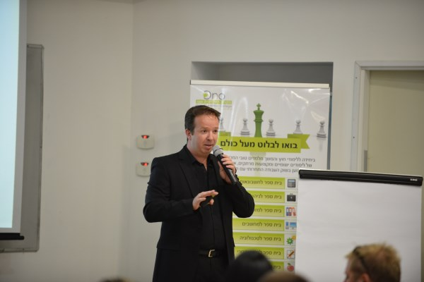

לסרטון אודות START בית הספר לעסקים לחצו כאן :
https://www.youtube.com/watch?v=pH1BVyQlcxQ
לאתר START :
http://www.start-israel.co.il/

מסיטואציה שלילית להצלחה
הרצאה מאת : אבי גמבש
רקע
מה סודם של המצליחנים ?
מהם אותם כללי זהב שבמידה ונאמץ אותם נגיע לתוצאות מצוינות בעבודה ובחיים?
לאחר מעל לעשור של פעילות ליווי עסקים וארגונים במשק הישראלי ואימון של אלפי מנהלים, עובדים ואנשי עסקים, אספנו עבורכם בהרצאה מרתקת את אותן כללי בסיס ליצירת הצלחה בכל תחומי החיים.
מדובר בסדרת עקרונות מובילים הניתנים ליישום מיידי בהתנהלות של כל אחד מאתנו, עקרונות כגון : עמידה במילה, להיות אפקטיבי ולא דפקטיבי, כיצד נמנעים משאיבת אנרגיה על ידי אחרים ועוד.
ההרצאה מתובלת בהומור ודוגמאות משכנעות מהחיים של כולנו ומסכמת תובנות וכלים מעולים להצלחה בכל תחומי החיים
תוצרי ההרצאה
שני תוצרים עיקריים של ההרצאה הם:
- הכרת כלים לניהול אפקטיבי של אירועים ואתגרים בעבודה ובחיים באמצעות הרצאה חווייתית.
- ללמוד את התובנה והשיטה "לתפעל" ולנהל את האירועים ולא שהאירועים ינהל אותנו.

מטרת הסדנה
הקניית הכלים והתובנות לניהול אפקטיבי

התוצאות העיקריות שיפיקו המשתתפים:
א. הנאה ושמחת חיים.
ב. קבלת כלים ותובנות אודות ניהול אירועים בחיים וחשיבותה של גישה חיובית.
ג. העלאה ושיפור התוצאות בחברה או בארגון.
ד. שיפור יכולות הניהול.
ו. שיפור מתן השירות.

אודות המרצה
אבי גמבש, נשוי ואב ל 3
​סא"ל במיל' וקצין בכיר במערך הדוברות של צה"ל. ממשיך לשרת גם בימים אלו כדובר פיקוד הדרום של צה"ל במילואים.
​החשיפה של אבי לתחום ההנחיה והאימון התרחשה בעקבות סדנת התפתחות אישית מתקדמת - סדנת תקשורת - שבה השתתף לפני למעלה מעשור.
באותה סדנת תקשורת בחר אבי שזה ייעודו בחיים והחל בלימודי קורס מנחי סדנאות. שם גם הכיר את שותפו ל START - המאמן מוטי אלוני, שהיה אחד המשתתפים באותה סדנה.
לאחר שנים של פעילות משותפת יצא לדרך עצמאית והקים את הונסטי יזמות עסקית - חברת המעניקה שירותי אימון עסקי לחברות ועסקים.
​לאחר תקופה קצרה, הקים יחד עם חברו מוטי אלוני, מאמן עסקי בכיר בעצמו, את START - בית הספר לעסקים, בחסות הקריה האקדמית אונו, היחידה ללימודי חוץ.
​במסגרת START מקיימים אבי גמבש ומוטי אלוני יחד עם צוות מאמנים ומנחים מוכשרים, בוגרי ההכשרה של START, קורסים רבים בנושאים מקצועיים כגון : קורס ניהול בשיטת הקואצ'ינג, הכשרת מאמנים עסקיים, קורס מכירות, סדנאות תקשורת, הרצאות וכנסים.
​במשך שנים רבות ועד עצם היום הזה, עוסק אבי ובהצלחה רבה באימון והובלת תהליכים מקצועיים בחברות ועסקים גדולים וקטנים בישראל, במקביל להנחיית קורסים להכשרת עשרות מאמנים אישיים ועסקיים בקורסי הכשרת מאמנים - קורס אימון עסקי.
​
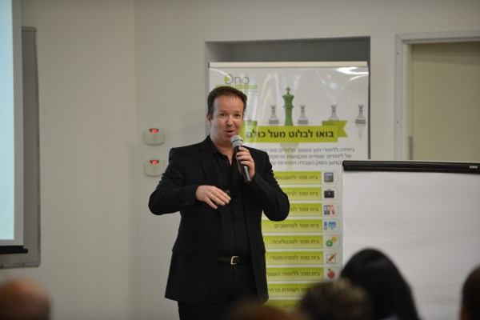

עלות
עלות ההרצאה – מחיר בסיס לפני הנחה 3,600 ₪ + מע"מ

העלות כוללת :
הנחיית ההרצאה (לא כולל נסיעות)

בסיום האירוע תתקיים פגישת מנהלים ליישום ממצאי ותובנות ההרצאה - במשרדי הלקוח

בברכה
START - בית הספר לעסקים
www.start-israel.co.il

